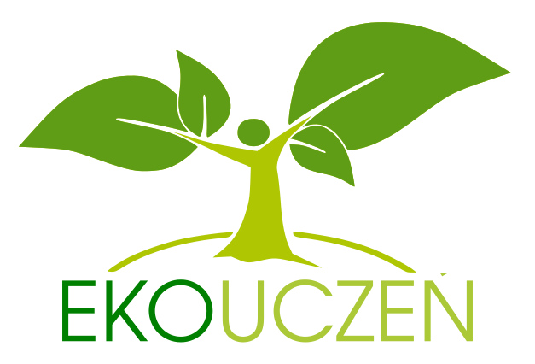  Regulamin  Małopolskiego Projektu Ekologicznego  Ekouczeń 2024 | Organizatorzy Projektu:  Gminny Ośrodek Kultury w Borzęcinie  Zespół Szkolno-Przedszkolny  im. Błogosławionej Karoliny Kózkówny  w Borzęcinie Dolnym

INFORMACJE WSTĘPNE
- Projekt EKOUCZEŃ to Konkurs z zakresu wiedzy. Adresowany jest do wszystkich uczniów klas IV-VIII szkół podstawowych z województwa małopolskiego.
- Konkurs przeprowadzony zostanie w II etapach:
  - etap szkolny – test wiedzy online (pisany w danej szkole),
  - etap wojewódzki – pisemny test wiedzy w siedzibie Organizatora Projektu.
- Szczegółowe i bieżące informacje dotyczące Projektu można znaleźć na stronie internetowej www.projektekoszkola.pl oraz na stronie Facebook pod adresem: www.facebook.com/projektekologiczny

ZGŁOSZENIA
- Zgłoszenie do konkursu należy przesłać do Zespołu Szkolno-Przedszkolnego im. Bł. Karoliny Kózkówny w Borzęcinie Dolnym do dnia 28 czerwca 2024 r. za pomocą papierowej deklaracji (załącznik nr 1 do Regulaminu Ogólnego) lub skanu.
- Szkoły uczestniczące w konkursie przekazują dla każdego uczestnika zgodę na przetwarzanie danych osobowych – RODO (załącznik nr 2) oraz zgodę na udział w projekcie na warunkach określonych w Regulaminie Ogólnym (załącznik nr 3).
- Lista uczestników Konkursu EKOUCZEŃ zostanie ogłoszona 12 września 2024 roku na stronie internetowej www.projektekoszkola.pl oraz w mediach społecznościowych Projektu pod adresem: www.facebook.com/projektekologiczny

Postanowienia ogólne
- Zakres wiedzy wymagany na poszczególnych etapach konkursu: wiadomości i umiejętności z ekologii i ochrony przyrody z uwzględnieniem następujących form ochrony przyrody: Wiśnicko-Lipnicki Park Krajobrazowy oraz Rudniański Park Krajobrazowy.
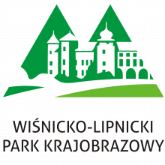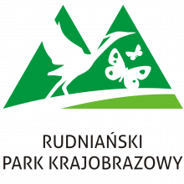
- Materiały zawierające informacje o wskazanych parkach krajobrazowych można uzyskać na stronie internetowej, klikając w linki: https://zpkwm.pl/edukacja/biblioteka/ oraz na stronie www.projektekoszkola.pl/materialy
- Kolejne etapy konkursu odbywają się w terminach wskazanych w harmonogramie.
- Nie przewiduje się dodatkowych terminów konkursu na etapie szkolnym i wojewódzkim.
- Zestawy zadań oraz schematy oceniania do wszystkich etapów konkursu opracowywane są przez specjalistów z zakresu przyrody, biologii, ekologii i ochrony środowiska.
- Członkowie Komisji Konkursowej nie mogą przygotowywać uczniów do konkursu pod rygorem skreślenia tych uczniów z listy uczestników.
- Osoby mające dostęp w toku organizowania i przeprowadzania konkursu są zobowiązane do dochowania tajemnicy i nieujawniania ich treści.
- Podczas każdego z etapów zabrania się wnoszenia do sal, w których odbywa się konkurs, urządzeń mobilnych, w tym telefonów komórkowych, tabletów pod rygorem wykluczenia ucznia z dalszego udziału w Projekcie. Dopuszcza się jedynie korzystanie z długopisu/pióra i linijki.
- Podczas każdego z etapów konkursu należy bezwzględnie stosować się do zasad i procedur bezpieczeństwa obowiązujących w danej Szkole.
- Za zapewnienie bezpieczeństwa uczniom biorącym udział w każdym etapie odpowiada Dyrektor Szkoły, do której uczęszcza uczeń.

Zasady uczestnictwa
- Do konkursu mogą przystąpić uczniowie szkół podstawowych z terenu województwa małopolskiego, w dwóch kategoriach wiekowych:
  - klasy IV – VI;
  - klasy VII – VIII.
- Udział ucznia w Projekcie jest dobrowolny.
- Uczeń zgłasza chęć udziału w Projekcie Dyrektorowi Szkoły. Zgłoszenia uczniów Dyrektor przekazuje Szkolnemu Koordynatorowi Projektu.
- Uczeń oraz jego rodzice zobowiązani są do zapoznania się i przestrzegania postanowień Regulaminu.

Organizacja etapu szkolnego
- Za przeprowadzenie etapu szkolnego odpowiada Dyrektor Szkoły.
- Zadania Dyrektora Szkoły:
  - przyjęcie zgłoszenia uczniów do konkursu;
  - wskazanie Szkolnego Koordynatora Projektu;
  - uzyskanie zgody jednego z rodziców, zawartej w załączniku nr 2 i nr 3 do Regulaminu, na udział ucznia w Projekcie;
  - odebranie oświadczeń od jednego z rodziców, zawartych w załączniku nr 2 i 3 do Regulaminu oraz zapoznanie rodziców uczniów biorących udział w Projekcie z klauzulą informacyjną RODO, stanowiącą załącznik nr 2 Regulaminu Projektu;
  - zorganizowanie i przeprowadzenie etapu szkolnego konkursu w terminie określonym w harmonogramie oraz w warunkach zapewniających samodzielną pracę uczniów;
  - umożliwienie uczniom zalogowania się do systemu testu w internetowej platformie z 5-minutowym wyprzedzeniem, w celu przygotowania uczestników do udziału w konkursie;
  - przekazanie uczniom informacji o tym, że na stronie internetowej www.projektekoszkola.pl została opublikowana lista uczniów zakwalifikowanych do etapu wojewódzkiego oraz wyniki testu;
- Odpowiedzi w teście w etapie szkolnym uczeń wypełnia zdalnie w elektronicznym formularzu testu udostępnionym przez Organizatora Projektu.
- W przypadku stwierdzenia niesamodzielnej pracy ucznia Szkolny Koordynator Projektu podejmuje decyzję o przerwaniu konkursu przez tego ucznia i unieważnia jego pracę.
- W czasie pisania testu uczniowie nie mogą opuszczać sali. Szkolny Koordynator Projektu może zezwolić, w szczególnie uzasadnionej sytuacji, na opuszczenie sali po zapewnieniu warunków uniemożliwiających kontaktowanie się ucznia z innymi osobami.
- Szkolny Koordynator Projektu nie może udzielać uczniom żadnych wyjaśnień dotyczących zadań ani ich komentować.
- Przewodniczący Komisji Konkursowej w ciągu 24 godzin po zakończeniu etapu szkolnego, publikuje listę uczniów zakwalifikowanych do etapu wojewódzkiego na stronie internetowej www.projektekoszkola.pl

Organizacja etapu wojewódzkiego
- Do etapu wojewódzkiego kwalifikuje się maksymalnie 3 uczniów z danej Szkoły z najwyższą punktacją w każdej kategorii wiekowej, którzy w etapie szkolnym uzyskali co najmniej 50% punktów możliwych do zdobycia.
- Uczniowie zakwalifikowani do etapu wojewódzkiego przystępują do niego w siedzibie Organizatora Projektu, tj. w Borzęcinie.
- Uczestnicy etapu wojewódzkiego proszeni są o przybycie pół godziny przed rozpoczęciem testu pisemnego.
- Nadzór nad przebiegiem etapu wojewódzkiego spoczywa na Komisji Konkursowej.
- Odpowiedzi w teście pisemnym w etapie wojewódzkim uczeń zaznacza długopisem/piórem w arkuszu konkursowym.
- Podczas etapu wojewódzkiego obowiązuje bezwzględny zakaz używania korektora oraz jakichkolwiek zmazywalnych przyborów piśmienniczych. Zadania, w których wyżej wymienione przybory zostaną użyte, nie będą podlegały ocenie.
- Przewodniczący Komisji Konkursowej publikuje listę laureatów konkursu na stronie internetowej www.projektekoszkola.pl

Harmonogram
Lp. | Zadanie | Termin
Etap szkolny |  | 19 września 2024 r.
 | Zgłoszenie uczniów do biura Organizatora Projektu | do 28 czerwca 2024 r.
 | Szkolny test wiedzy – 30 minut | 19 września 2024 r.  godz. 10.00
 | Opublikowanie wyników na stronie www.projektekoszkola.pl | 20 września 2024 r.
Etap wojewódzki |  | 26 września 2024 r.
 | Potwierdzenie udziału ucznia w teście pisemnym przez Szkolnego Koordynatora Projektu | do 23 września 2024 r.
 | Przybycie na etap wojewódzki | 26 września 2024 r.  godz. 10.30
 | Wojewódzki test wiedzy – 60 minut | 26 września 2024 r.  godz. 11.15
 | Opublikowanie wyników, ogłoszenie laureatów na stronie internetowej www.projektekoszkola.pl | 27 września 2024 r.
 | Uroczyste zakończenie Projektu | październik 2024

